
Integration von Biodiversität
in einen Code of Conduct
-Kürzere Passage-
Die Geschäftspartnerin/der Geschäftspartner ist dazu angehalten, ihre/seine Geschäftsabläufe nachhaltig zu gestalten, Ressourcen effizient zu nutzen, Umweltbelastungen zu verringern und ihr/sein Handeln kontinuierlich hinsichtlich der genannten Aspekte zu optimieren. Zusätzlich ist es ihre/seine Verantwortung, in den eigenen Geschäftsfeldern zur Erhaltung der biologischen Vielfalt von Tieren und Pflanzen beizutragen, indem sie/er Maßnahmen ergreift, die den Schutz und die Förderung natürlicher Lebensräume und der Artenvielfalt unterstützen. Dies gilt vor allem für Geschäftsaktivitäten entlang der Lieferketten, die einen Einfluss auf die Beschaffung von Rohwaren im Ursprung nehmen. Durch transparente Berichterstattung und Stakeholdereinbindung möchten wir sicherstellen, dass unsere Bemühungen zum Schutz der Natur verantwortungsvoll und wirksam sind.

-Längere Passage-
Wir verpflichten uns, die biologische Vielfalt und die natürlichen Lebensräume in allen Bereichen unserer Geschäftstätigkeiten und in unseren Lieferketten zu schützen und zu fördern. Wir sind uns bewusst, dass der Schutz der Biodiversität nicht nur eine ökologische, sondern auch eine wirtschaftliche, soziale und ethische Notwendigkeit darstellt. Durch unseren verantwortungsbewussten Umgang mit natürlichen Ressourcen leisten wir einen Beitrag zur Nachhaltigkeit und zum Schutz der Ökosysteme, die entscheidend für die Gesundheit unseres Planeten und das Wohlbefinden zukünftiger Generationen sind.
Unsere Verpflichtungen sind wie folgt:
Schutz der Biodiversität: Wir setzen uns aktiv für den Erhalt von Ökosystemen, Artenvielfalt und genetischer Vielfalt ein. Dazu unterstützen wir Naturschutzprojekte und Maßnahmen zum Schutz bedrohter Lebensräume.
Nachhaltige Nutzung natürlicher Ressourcen: Wir verpflichten uns, natürliche Ressourcen verantwortungsvoll und nachhaltig zu nutzen, um negative Auswirkungen auf die Biodiversität zu minimieren. Wir streben an, unsere Produktion und unsere Lieferketten so zu gestalten, dass sie die natürlichen Lebensräume schützen und erhalten.
Integration in die Geschäftsprozesse: Biodiversitätsziele werden für alle relevanten Geschäftstätigkeiten formuliert und in die Geschäftsprozesse integriert. Wir entwickeln und implementieren Richtlinien und Maßnahmen, die den Schutz der biologischen Vielfalt in unserem Unternehmen unterstützen.
Bewusstsein und Ausbildung: Wir fördern das Bewusstsein und die Ausbildung unserer Mitarbeiter:innen, Lieferant:innen und Partner:innen zur Bedeutung von Biodiversität und den besten Praktiken zu ihrem Schutz und ihrer Förderung. Durch Schulungen und Informationskampagnen sensibilisieren wir für Naturschutz und nachhaltige Nutzung natürlicher Ressourcen.
Zusammenarbeit: Durch Kooperationen mit Regierungen, Nichtregierungsorganisationen, der Wissenschaft und der Gesellschaft wollen wir innovative Lösungen für den Schutz der biologischen Vielfalt entwickeln und umsetzen.
Kontinuierliche Verbesserung: Wir verpflichten uns zu kontinuierlicher Verbesserung unserer Praktiken zum Schutz der Biodiversität. Durch regelmäßige Überprüfung, Bewertung und Anpassung unserer Strategien und Aktivitäten streben wir danach, unsere Auswirkungen auf die natürlichen Lebensräume kontinuierlich zu reduzieren und unseren Beitrag zum Schutz und zur Förderung der biologischen Vielfalt zu erhöhen.
Umsetzung und Überwachung: Die Einhaltung dieser Verpflichtungen ist ein integraler Bestandteil unserer Unternehmensverantwortung. Wir werden regelmäßig über unsere Fortschritte berichten und die Effektivität unserer Maßnahmen zur Förderung und zum Schutz der Biodiversität bewerten. Durch transparente Berichterstattung und Stakeholder-Engagement möchten wir sicherstellen, dass unsere Bemühungen zum Schutz der Natur verantwortungsvoll und wirksam sind.

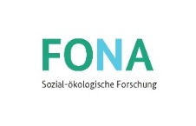
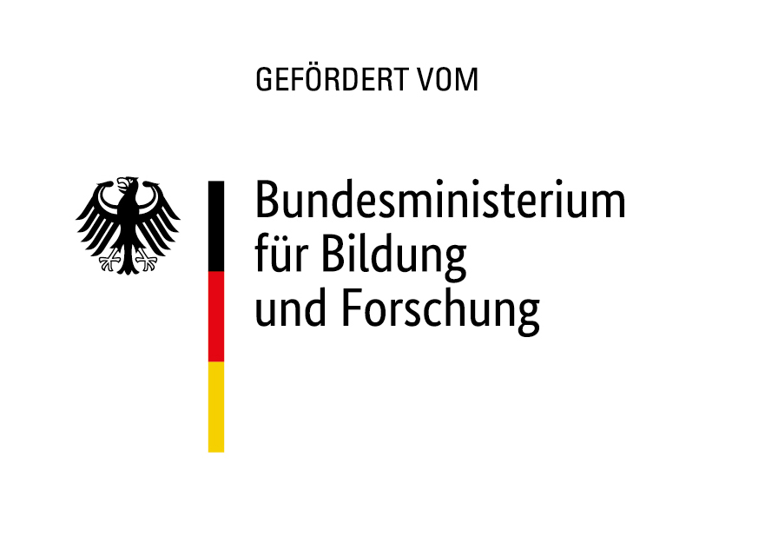
Das Verbundforschungsvorhaben „BioVal – Biodiversity Valuing and Valuation“ wird mit Mitteln des Bundesministeriums für Bildung, und Forschung unter dem Förderkennzeichen FKZ 01UT2110A - F gefördert. Die Verantwortung für den Inhalt dieses Code of Conducts liegt bei den Autor:innen.

